طرح مقدماتی کارخانه تولید طناب نایلونی
هر شرکت تولیدی از سه بخش کلی تشکیل شده است که بترتیب زیر می‌باشند.
- بخش اداری
- بخش حقوقی
- بخش فنی و تخصصی
و ما در این مجموعه به توضیح ختصری از این سه بخش در مورد شرکت تولید طناب نایلونی می‌پردازیم.
بخش اول: اداری
در این بخش به نمونه‌ای از دستورالعمل‌های تشکیل شرکتها می‌پردازیم.
دستورالعمل تشکیل شرکتها
تشکیل شرکتها و اتحادیه‌های تعاونی تا مرحله ثبت و انتشار آگهی تأسیس آنها در روزنامه رسمی جمهوری اسلامی
فصل اول:
الف- مقدمات و مراحل تشکیل شرکتهای تعاونی
1- برای تشکیل هر شرکت تعاونی، بدواً لازم است عده‌ای مرکب از حداقل 7 نفر متقاضی حائز شرایطی قانونی مربوط جهت عضویت در آن جلسه عمومی موسس را بر اساس مفاد 31 و 32 قانون بخش تعاونی اقتصاد جمهوری اسلامی ایران تشکیل داده و سه نفر را از بین خود بعنوان هیات موسس مامور تمهید مقدمات تشکیل تعاونی از جمله تهیه کلیات طرح پیشنهاد و اساسنامه دعوت به عضویت افراد واجد شرایط و برگزاری اولین مجمع عمومی عادی (در صورت موافقت وزارت/اداره کل تعاون با تشکیل تعاونی) نمایند.
هیات مزبور پس از مطالعات و بررسیهای کافی طرح مشتمل بر توجیه ضرورت تشکیل تعاونی، اعلام تعداد و مشخصات داوطلبان اولیه عضویت (و مهارت و تخصصهای آنان در تعاونیهای تولیدی) نحوه تدارک سرمایه و دیگر امکانات مورد نیاز برای تشکیل و شروع فعالیت تعاونی، قید میزان سهمی که هر عضو باید در جهت تامین سرمایه شرکت (با تعیین مقدار لازم التادیه آن) خریداری نماید قید میزان سهمی که هر عضو باید در جهت تامین سرمایه شرکت (با تعیین مقدار لازم التادیه آن) خریداری نماید اعلام نام بانک یا موسسه اعتباری که در نظر است اقدام به افتتاح حسابجاری در آن شود شرح میزان و نحوه سرمایه‌گذاری و مشارکت وزارتخانه ، سازمان و یا شرکت دولتی وابسته یا تحت پوشش دولت، بانک ،‌ نهاد انقلاب اسلامی و یا تعاونی دیگر (در صورتیکه واحدی از واحدهای مزبور قبول سرمایه‌گذاری و مشارکت نموده باشند تهیه نموده و ضمن معرفی نماینده تام الاختیار (برابر فرم شماره 1) به وزارت / اداره کل تعاون ارائه کند.
2- وزارت / اداره کل تعاون متعاقب وصول کلیات طرح پیشنهادی و تقاضا نامه موافقت با تشکیل تعاونی (فرم شماره 1) طرح تهیه شده از سوی هیات موسس را بر اساس ضوابط مقرر در آئین نامه اجرائی قانون بخش تعاونی اقتصاد جمهوری اسلامی این مورد بررسی و اظهار نظر قرار داده و در صورت اعلام موافقت نمونه اساسنام و فرمهای مورد نیاز را که برای سهولت کار مراجعین تهیه شده در اختیار نماینده هیأت موسس قرار میدهد.
ب: مراحل انجام تشریفات قانونی تشکیل مجمع عمومی
- هیات موسس با اخذ موافقت نامه تشکیل (فرم شماره 2)‌ و حصول اطمینان از امکان تشکیل و ثبت شرکت تعاونی مورد نظر در صورت رعایت ضوابط اقدام به دعوت افراد واجد شرایط و عضویت و دریافت مدارک لازمه از آنان نموده و پس از احراز شرایط داوطلبان و پذیرش آنان به عضویت با انتشار آگهی دعوت مجمع عمومی عادی اولین مجمع عمومی را تشکیل میدهد لازم بیادآوری است که تاریخ انتشار آگهی دعوت با تاریخ تشکیل جلسه باید حداقل پانزده روز فاصله داشته باشد.
ج: مراحل انجام تشریفات قانونی ثبت شرکت و اخذ پروانه تأسیس
- با اتمام مراحل یاد شده وق و قبل از ثبت شرکت هیات مدیره یا وکیل هیات مدارک مورد نیاز ثبت شرکت تهیه نموده و بتعداد مقرر به وزارت/اداره کل تعاون تحویل می‌نماید تا در صورت تایید تطبیق اقدامات انجام شده مجوز ثبت شرکت صادر گردد.
- پس از ثبت شرکت در اداره ثبت شرکتها و ارائه آگهی منتشره در روزنامه رسمی جمهوری اسلامی ایران پروانه تأسیس شرکت توسط وزارت/اداره کل تعاون صادر شده و پس از آن شرکت تعاونی می‌تواند به فعالیت بپردازد.
درخواست موافقت با تشکیل شرکت / اتحادیه تعاونی .......

فرم شماره (1)
بسمه تعالی
وزارت تعاون / اداره کل تعاون استان .............
اینجانبان هیات موسس شرکت /اتحادیه تعاونی در شرف تاسیس ..........ضمن ارائه کلیات طرح پیشنهادی و معرفی آقای / خانم ....... .............فرزند ................
به شماره شناسنامه ............ ............صادره از ............ ............ به عنوان نماینده تام الاختیار این هیات جهت مذاکره و دریافت مدارک و سایر اقدامات لازم بدینوسیله درخواست موافقت با تشکیل شرکت/ اتحادیه تعاونی ............
را مینمائیم.
نام و نام خانوادگی و امضاء هیات موسس
نشانی کامل و تلفن نماینده هیات موسس:

بخش دوم : حقوقی
در این بخش که بخش دوم هر شرکت تولیدی می‌باشد باید به چگونگی اساسنامه‌های اجرایی در بخش تولید بپردازیم و به این منظور نمونه‌ای از این اساسنامه به صورت مختصر در این مجموعه برای شما بیان گردیده که این اساسنامه دارای پنج فصل می‌باشد.
فصل اول: کلیات
ماده 1- نام شرکت تعاونی و نوع آن تولیدی است.
که در این اساسنامه به اختصار‌ «تعاونی» نامیده می‌شود.
ماده 2- اهداف تعاونی
- ترویج و تحکیم مشارکت، همکاری و تعاون عمومی
- تامین نیازهای مشترک اقتصادی ، اجتماعی و فرهنگی و کمک به تحقیق عدالت اجتماعی
3-
4-
ماده 3- موضوع فعالیت
- تامین و اداره واحد / مجتمع
با استفاده از سرمایه و نیروی کار، مهارت و تخصص اعضا و فروش محصولات تولید / عرضه خدمات.
2- انجام سایر فعالیتهای مرتبط با اهداف شرکت.
فصل دوم:مقررات مربوط به عضویت
ماده 12- عضویت در تعاونی برای کلیه واجدین شرایط اعم از اشخاص حقیقی و یا حقوقی غیر دولتی که نیاز به خدمات تعاونی داشته باشند آزاد است.
الف- شرایط عمومی ب- شرایط اختصاصی
فصل سوم: ارکان تعاونی
ماده 20- ارکان تعاونی عبارتست از :
- مجمع عمومی
- هیئت مدیره
- بازرسی یا بازرسان
فصل چهارم: مقررات مالی
ماده 54- ابتدای سال مالی تعاونی اول ماه و انتهای آن آخر ماه سال / سال بعد خواهد بود.
باستثنای سال اول تاسیس که از تاریخ تشکیل تا پایان ماه است.
فصل پنجم : مقررات مختلف
ماده 61- هر یک از دستگاهها شرکت و موسسات موضوع ماده 17 قانون بخش تعاونی که بدون عضویت در تعاونی مشارکت یا سرمایه‌گذاری کرده باشند می‌توانند نماینده‌ای برای نظارت بر تعاونی و حضور در جلسات مجامع عمومی و هیئت مدیره به عنوان ناظر داشته باشند.
این اساسنامه در 66 ماده و تبصره در مجمع عمومی مورخ
به تصویب رسید و آنچه در آن پیش بینی نشده تابع قانون بخش تعاونی جمهوری اسلامی و قانون شرکتهای تعاونی آیین نامه‌ها و دستورالعمل‌های قانونی و قراردادهای منعقده بین شرکت و اعضا و یا موسسات طرف قرارداد می‌باشد.
هیات رئیسه مجمع
رئیس نایب رئیس منشی ناظران
بخش سوم (فنی و تخصصی)
مقدمه
طناب نایلونی در زندگی روزمره در موارد مختلفی استفاده می‌شود یکی از مهمترین موارد استفاده از آن در سواحل جنوب و شمال جهت کارهای صیادی می‌باشد. در شناورهای صیادی جهت ساختن تور ماهی و تورمیگو به میزان بسیار زیادی از طناب‌های قطر 12 و 14 و 16 و 18 میلیمتر استفاده می‌شود.
جهت لنگر نیز از طناب 20 الی 35 میلیمتر و جهت بستن سایبانها و استفاده در قرقره‌های چند ردیفه از انواع طناب نایلونی از قطرهای 6 الی 35 میلیمتر استفاده می‌شود.
یک موتور لنج صیادی برای ساختن تور ماهی و میگو ممکن است تا 10000 متر طناب از قطرهای مختلف مصرف کند. در لنج های باری و کشتی‌ها هر کدام در حد وفور از طناب جهت انجام بسیاری از کارهایشان استفاده می‌نمایند. در حال حاضر مقادیر زیادی طناب از خارج وارد میشود تا نیاز موجود را رفع نماید. احداث یک کارخانه تولید طناب مخصوصا در استانهای ساحلی امری ضروری و گامی مثبت به شمار می‌آید.
2- مشخصات فنی کالا
کالای تولید شده از جنس پولی پروپیلن (Poly propylene) از قطر 6 الی 35 میلیمتر خواهد بود. نوع دیگر از طناب از جنس پولی اتیلن (Poly propylene) را نیز با استفاده از ماشین آلات این طرح می‌توان تولید نمود که هر دو در بازار مصرف استفاده می‌شوند نوع اول از مرغوبیت و استحکام بیشتری برخوردار است. در این طرح فرض شده است که از هر نوع به مقدار مساوی
تولید خواهد شد
- ظرفیت تولید کارخانه
میزان تولید کارخانه
میزان تولید کل سالانه کارخانه 1000 تن طناب از قطر 6 الی 35 میلیمتر در نظر گرفته شده که 500 تن مربوط به نوع پولی پروپلین و 500 تن مربوط به نوع پولی اتیلن می‌باشد.
3-1 جهت صرفه جویی در سرمایه گذاری اولیه ، انرژی، زمان و استفاده حداکثر از ماشین آلات کارخانه، برنامه تولید در دو شیفت در نظر گرفته شده است . کلیه محاسبات بر اساس 285 روز کار در سال (با توجه به تعطیلات ) در نظر گرفته شده است.
4- روش تولید
معمولا خط تولید طناب نایلونی در بین سازندگان آن در کشور مختلف یکسان است و مطابق شکل زیر می‌باشد.
محصول  تولید شده | ROPE WINDER |  | STRAND TWISTER |  | UN-WINDER |  | WINDER |  | دستگاه  خنک کننده |  | دستگاه اکسترودر | مواد  اولیه

ابتدای مواد اولیه که ممکن است بصورت دانه های ریز یا ضایعات خورد شده و آسیاب شده می باشند در دستگاه اکستروژن ریخته می‌شود .
این دستگاه مواد را با استفاده از یک حلزونی با فشار از درون قالب هائی عبور میدهد قالب ها دارای سوراخ های ریزی هستند که مواد اولیه پس از گرم شدن توسط المنت برقی و خمیری نشدن از آنها عبور کرده و رشته‌هائی جهت ساختن طناب تولید می‌گردد قالب ها قابل تعویض بوده و برای هر قطر طناب ، قطر رشته‌ها نیز متفاوت است کار تولید رشته‌ها بصورت یکنواخت انجام شده و مواد اولیه میبایست بصورت مداوم در دستگاه اکسترودر ریخته شود. رشته‌ها پس از خروج از دستگاه گرم هستند و جهت خنک کردن آنها را از یک حوضچه کوچک آب عبور می‌دهند. برای اینکه دمای آب حوضچه زیاد بالا نرود آب حوضچه مرتبا به یک دستگاه خنک کننده کوچک پمپاژ میشود و آب سرد شده به حوضچه برمیگردد. رشته‌های خنک شده سپس وارد دستگاه winder میشوند این دستگاه رشته ها را روی قرقره‌های بزرگی می‌پیچید هر گاه قرقره‌ای پر شد رشته را قطع نموده و روی قرقره خالی دیگری قرار می‌دهند . قرقره‌های پرشد ه از رشته ها را روی دستگاه Un winder قرار می‌دهند تا با استفاده از آن قرقره‌های کوچکتری را از رشته‌ها پر کنند. این قرقره‌های کوچکتر روی دستگاه Strand Twister قرار میگیرد. دستگاه مذکور در رشته‌های پیچش مناسب ایجاد می‌کند و آنها را روی قرقره دیگری پر میکند . سپس 3 عدد ا زقرقره‌های اخیر روی دستگاه اصلی طناب بافی قرار میگیرند. تا با پیچیدن رشته ها بدور یکدیگر طناب سه رشته‌ای تولید شود.
طرح خط تولید فوق یک طرح کلی است و ممکن است در بین سازندگان آن تفاوت‌های جزئی در خط تولید وجود داشته باشد لیکن با طرح فوق هیچگونه تفاوت اساسی ندارد. آنچه که مسلم است این که هر خط تولید طناب حتما دارای سه دستگاه اصلی Extruder و Strand Twister و Ropetwister که در بالا توضیح داده شد می‌باشد. دستگاههای دیگر فقط جهت انتقال تولید یک دستگاه به دستگاه دیگر انجام وظیفه می‌کنند.
5- میزان مواد اولیه مورد نیاز جهت تولید سالانه و قیمت آنها
ردیف | نام مواد | منبع تامین | مصرف سالیانه (تن) | قیمت واحد ریال | قیمت کل (هزارریال)
1 | پولی پروپلین بصورت گرانول | ایران | 100 | 000/1500 | 000/150
2 | پولی پروپلین بصورت ضایعات | ایران | 400 | 000/300 | 000/120
3 | پولی اتیلن گرانول | ایران | 100 | 000/1200 | 000/120
4 | پولی اتیلن ضایعات | ایران | 400 | 000/250 | 000/100
- | - | - | جمع 1000 تن | - | جمع 000/490

در جدول فوق 20٪ از تولیدات کارخانه با استفاده از مواد اصلی و 80٪ از بازیافت ضایعات در نظر گرفته شده است که این امر در صنایع مشابه از نظر اقتصادی امری ضروری و عادی است.
6- فهرست ماشین آلات و تجهیزات خط تولید و قیمت آنها
ردیف | نام ماشین آلات | مشخصات فنی | ازکشور سازنده | تعداد | قیمت واحد (دلار) |  | قیمت کل (هزار ریال)
1 | دستگاه اکتسرودر | 150 کیلو در ساعت | کره | 2 | 000/80 |  | 000/288
2 | دستگاه خنک کننده | 150 کیلو در ساعت | کره | 2 | 000/10 |  | 800/36
3 | دستگاه Winder | 150 کیلو در ساعت | کره | 2 | 000/8 |  | 800/28
4 | Un-winder | 150 کیلو در ساعت | کره | 2 | 000/8 |  | 800/28
5 | Strand Twister | 150 کیلو در ساعت | کره | 2 | 000/10 |  | 000/36
6 | Rope Twister | 150 کیلو در ساعت | کره | 2 | 000/100 |  | 000/360
7 | دستگاه آسیاب | 250 کیلو در ساعت | کره | 1 | 000/10 |  | 000/18
 |  |  |  |  |  | جمع 400/796

توضیح : هر دلار با هزینه‌های جنبی و ثبت سفارش مبلغ 1800 ریال در نظر گرفته شده است. درصورتیکه از رقابتی تأمین شود هزینه خرید ماشین آلات به حدود 3/1 تقلیل خواهد یافت و هزینه تمام شده واحد کالا نیز تقریبا 2/1 خواهد شد.
7- فهرست تاسیسات عمومی کارخانه و قیمت آنها
شرح | مشخصات فنی | منبع تامین | تعداد | هزینه کل (هزار ریال)
وانت بار | ظرفیت یک تن | ایران | 1 | 000/10
برق کشی با حق انشعاب | 150 کیلو وات | ایران | - | 000/30
لوله کشی آب با حق انشعاب | 2/1 اینچ | ایران | - | 000/3
لوازم اداری - تاسیساتی |  | ایران | - | 000/5
 |  |  |  | جمع 000/48
منظور از لوازم اداری – تأسیساتی اقلامی از قبیل کلیه ملزومات اداری – کولر – آب گرمکن لوازم اطفاء حریق – مخزن ذخیره آب – آب سردکن و .... می‌باشد.

8- لیست مشاغل و مقدار حقوق ماهانه و سالانه
شرح | تعداد | متوسط حقوق ماهانه (ریال) |  | کل پرداخت سالانه  (هزار ریال)
مدیریت | 1 | 000/400 |  | 200/11
تکنسین | 1 | 000/250 |  | 000/7
کارگر | 12 | 000/150 |  | 200/4
پرسنل اداری و مالی | 2 | 000/160 |  | 480/4
جمع | 16 |  |  | 880/26
بیمه |  |  |  | 064/8
این جدول برای شیفت دوم تکرار می‌شود |  |  | جمع کل | 944/34

9- محاسبه انرژی برق لازم برای کل کارخانه
شماره | نام مصرف کننده | تعداد | توان هر دستگاه | توان کل KW
1 | دستگاه اکتسرودر | 2 | 30 | 60
2 | دستگاه خنک کننده | 2 | 5/2 | 5
3 | دستگاه Winder | 2 | 5/3 | 7
4 | Un-winder | 2 | 5/3 | 7
5 | Strand Twister | 2 | 5/7 | 15
6 | Rope Twister | 2 | 15 | 30
7 | دستگاه آسیاب | 1 | 10 | 10
8 | روشنائی و تأسیسات | - |  | 26
 |  |  | جمع کل | 160 کیلو وات

-

10- محاسبه هزینه انواع انرژی مصرف سالیانه
شرح | واحد | مصرف سالیانه | هزینه واحد ریال | هزینه کل  (هزار ریال)
برق | کیلو وات ساعت | 638400 | 30 | 152/19
آب | متر مکعب | 570 | 10 | 7/5
بنزین | لیتر | 4275 | 60 | 5/256
 |  |  | جمع کل | 2/19414 کیلو وات

11- مساحت زمین مورد نیاز و قیمت آن
بر اساس نقشه زیر، مساحت زمین برآورد شده 2800 متر مربع میباشد. در صورتیکه هر متر مربع زمین 10000 ریال فرض شود: هزینه کل زمین : 000/28 هزار ریال

نمازخانه | اداری | دفتر مدیر |  | نگهبانی
 |  |  |  | سرویس
انبار مواد اولیه

30× 15 متر  سالن تولید |  |  | انبار تولیدات

12- برآورد هزینه‌های ساختمانی و محوطه سازی
الف- ساختمانها
نام ساختمان | زیر بنا (مترمربع) | هزینه هر متر مربع (ریال) | هزینه کل  (هزار ریال)
سالن تولید | 450 | 000/100 | 45000
انبارها | 600 | 000/100 | 60000
ساختمانهای اداری و سرویس | 101 | 000/150 | 150/15
جمع | 1151 | - | 150/120
ب- محوطه
نوع فعالیت | مقدار  (متر مربع) | هزینه هر متر مربع (ریال) | هزینه کل  (هزار ریال)
خاک برداری و تسطیح | 2800 | 000/5 | 000/14
محوطه سازی | 1649 | 000/4 | 596/6
دیوار کشی | 440 | 000/10 | 400/4
جمع |  |  | 996/24
جمع کل هزینه های ساختمانی و محوطه سازی |  |  | 046/145

13- هزینه‌های قبل از بهره‌برداری
هزینه‌های قبل از بهره‌برداری 000/10 ریال
این هزینه شامل هزینه‌های ثبت شرکت – دریافت موافقت اصولی – هزینه‌های بانکی و امثالهم میباشد.
14- محاسبه اجزاء و میزان سرمایه ثابت:
هزار ریال
زمین | 000/28
ساختمان و محوطه سازی | 046/145
هزینه‌های قبل از بهره برداری | 000/10
ماشین آلات و تجهیزات خط تولید | 400/796
تجهیزات و تاسیسات عمومی | 000/48
هزینه های نصب و راه اندازی ماشین آلات | 000/10
پیش بینی نشده | 000/10
جمع | 446/047/1
15- محاسبه اجزاء و میزان سرمایه در گردش:
هزار ریال
هزینه تامین مواد اولیه | 000/120
هزینه حقوق و بیمه کارکنان | 736/8
هزینه انواع انرژی | 854/4
سایر هزینه های پیش بینی نشده | 000/5
جمع | 590/138
سرمایه در گردش برای مدت 3 ماه از هنگام بهره‌برداری در نظر گرفته شده است.
جمع کل سرمایه گذاری = کل سرمایه ثابت + کل سرمایه در گردش
جمع کل سرمایه گذاری = 446/047/1 + 590/138 = 036/186/1 هزار ریال
جمع کل سرمایه گذاری = 000/036/186/1 ریال

16- محاسبه هزینه‌های توید و قیمت تمام شده واحد محصول
الف- محاسبه هزینه استهلاک
هزار ریال
ساختمان و محوطه سازی 20 ساله | 252/7
هزینه های قبل از بهره‌برداری 5 ساله | 000/2
ماشین آلات و تجهیزات خط تولید 10 ساله | 640/79
تجهیزات و تاسیسات عمومی 10 ساله | 800/4
هزینه نصب و راه اندازی ماشین آلات 10 ساله | 000/1
پیش بینی نشده 10 ساله | 000/1
جمع هزینه های استهلاک در یکسال | 692/95

ب: محاسبه هزینه تعمیرات و نگهداری
هزار ریال
ساختمانها | 450/1
ماشین آلات و تجهیزات خط تولید | 000/8
تجهیزات و تاسیسات خط تولید | 480
جمع | 930/9

ج- محاسبه هزینه های ثابت تولید
هزار ریال
حقوق و دستمزد کارکنان | 944/34
هزینه تامین انواع انرژی | 2/19414
استهلاک | 692/95
کارمزد و سود وام دریافتی | 000/12
جمع | 162050

د- محاسبه هزینه های متغیر تولید:
هزار ریال
مواد اولیه | 000/490
هزینه های تعمیرات و نگهداری | 930/9
پیش بینی | 000/5
جمع | 930/504

جمع کل هزینه های تولید = جمع هزینه های ثابت تولید + جمع هزینه های متغیر تولید
جمع کل هزینه تولید = 162050+930/504=980/666 هزار ریال

هـ- محاسبه قیمت تمام شده محصول:
قیمت تمام شده واحد محصول = جمع کل هزینه های تولید
مقدار تولید سالانه

قیمت تمام شده واحد محصول = 000/980/666 ریال = 667 ریال
000/1000 کیلوگرم

گردش حساب سود(زيان ) انباشته سال 1382 سال 1381
سود خالص | 49506730 | 40484474
سود انباشته در ابتداي سال | 4763012 | 21998736
تعديل سنواتي | 4763012 | 6759312
سود انباشته در ابتداي سال | 28599615 | 28758048
سود قابل تخصيص | 78106345 | 69242522
تخصيص سود | 5437009 | 4840239
اندوخته قانوني | 19353123 | 17983560
ساير اندوخته ها | 28644200 | 22582120
سود سهام پيشنهادي | 53434332 | 45405919
سود انباشته در پايان سال | 24672013 | 23836603

سود خالص سال | 49506730 | 40484474
مازاد تجديد ارزيابي دارايي ثابت | 647566 | ـــــــــــــــــــــ
سود جامع سال مالي | 50154296 | 40484474
تعديل سنواتي | 4763012 | 6759312
سود جامع شناسايي شده از تاريخ گزارشگري دوره قبل | 54917308 | 33725162
تسهيلات مالي در يافتي | 800000000 | ــــــــــــــــــــــ
تسهيلات مالي دريا فتي بلند مدت | 1042127872 | ـــــــــــــــــــــــ

دارايي هاي جاري |  | 1382 |  | 1381
موجودي نقد |  | 98183215 |  | 84403861
سر مايه گذاري كوتاه مدت |  | 84210478 |  | 84210478
حساب ها و اسناد دريافتي تجاري |  | 71691325 |  | 60603473
ساير حسابها و اسناد دريافتي |  | 821966051 |  | 84297347
موجودي مواد كالا |  | 105216709 |  | 103621009
سفارشات تا پيش پرداخت ها |  | 31625108 |  | 36487129
جمع دارايي هاي ثابت |  | 473123486 |  | 456643297
دارايي هاي غير جاري
دارايي هاي ثابت مشروط |  | 408732409 |  | 368597729
سر مايه گذاري هاي بلند مدت |  | 747385220 |  | 748385220
ساير دارايي ها |  | 432649939 |  | 375732194
 |  | 1588767568 |  | 1491715143
بدي هاي جاري | سال 82 |  | سال 81
حسابها و اسناد پرداختني تجاري | 34711847 |  | 26171485
ساير حسابها و اسناد پرداختني | 8274010 |  | 61502668
پيش در يافت ها | 4576910 |  | 38610060
ذخيره ماليات | 1270402 |  | 980240
سودسهام پيشنهادي و پرداختني | 286644200 |  | 22582120
تسهيلات مالي در يافتني | ـــــــــــــــــــ |  | ــــــــــــــــــــــ
جمع بديهاي جاري | 800000000 |  | 672500000
بديهاي غير جاري حسابهاو اسناد
حسابها و اسناد پرداختني بلند مدت | 24527600 |  | 21435900
تسهيلات مالي دريافتني بلند مدت | 1042127872 |  | 108070200
ذخيره مزاياي پايان خدمت كار كنان | 7648502 |  | 6793520
جمع بديهاي غير جاري | 1074303974 |  | 1108959620
جمع بديها | 195178181343 |  | 184204793
سر مايه | 60000000 |  | 60000000
اندوخته قانوني | 5437009 |  | 4840293
ساير اندو خته ها | 19353123 |  | 18476805
مازاد تجديد ارزيابي دارايي ثابت | 647566 |  | ــــــــــــــــــــــــ
سود انباشته | 24672013 |  | 23836603
جمع حقوق صاحبان سهام | 110109711 |  | 107153647
جمع بديها و حقوق صاحبان سهام | 2061891054 |  | 1948358440
سود و زيان
فروش خالص | سال 1382 | سال 1381
بهاي تمام شده كالاي فروش | 538173710 | 485298104
سود نا خالص | 395297168 | 134152904
هزينه هاي فروش اداري عمومي | 35747293 | 42179452
خالص ساير در امد ها | 12739521 | 9493280
سود عملياتي هزينه هاي مالي | 13208153 | 14831298
خالص ساير در آمد ها | 395297368 | 351145200
سود ناشي از فعاليتهيا عادي ماليات | 62395372 | 51216174
اغلام غير متقربه | 7297400 | ـــــــــــــــــــــــ
سود خالص | 49506730 | 40484474

17- نتیجه گیری
با مقایسه قیمت تمام شده واحد محصول و قیمت‌های عمده فروشی طناب در بازار چنین نتیجه میشود که تولید طناب نایلونی طرحی کاملا اقتصادی است . در حال حاضر قیمت متوسط هر کیلوگرم طناب در بازار آزاد بین 2000 تا 3500 ریال (بسته به نوع قطر طناب) میباشد.
اگر هر کیلو طناب تولید شده به قیمت کیلوئی 1500 ریال فروخته شود:
درآمد ناخالص سالانه = (مقدار محصول تولید شده ) × قیمت واحد فروش
درآمد ناخالص سالانه = (کیلوگرم 1000000 ) × 1500 = 1500000000 ریال
و درآمد خالص سالانه = جمع هزینه تولید سالانه – درآمد ناخالص سالانه
و درآمد خالص سالانه = 000/980/666 – 000/000/500/1
درآمد خالص سالانه = 000/020/833 ریال

در صورتیکه 3/1 از درآمد خالص فوق جهت باز پرداخت وام در نظر گرفته شود.
این طرح میتواند در کمتر از 5 سال کل بدهی وام خود را باز پرداخت نماید.
ـ برگ درخواست خرید کالا
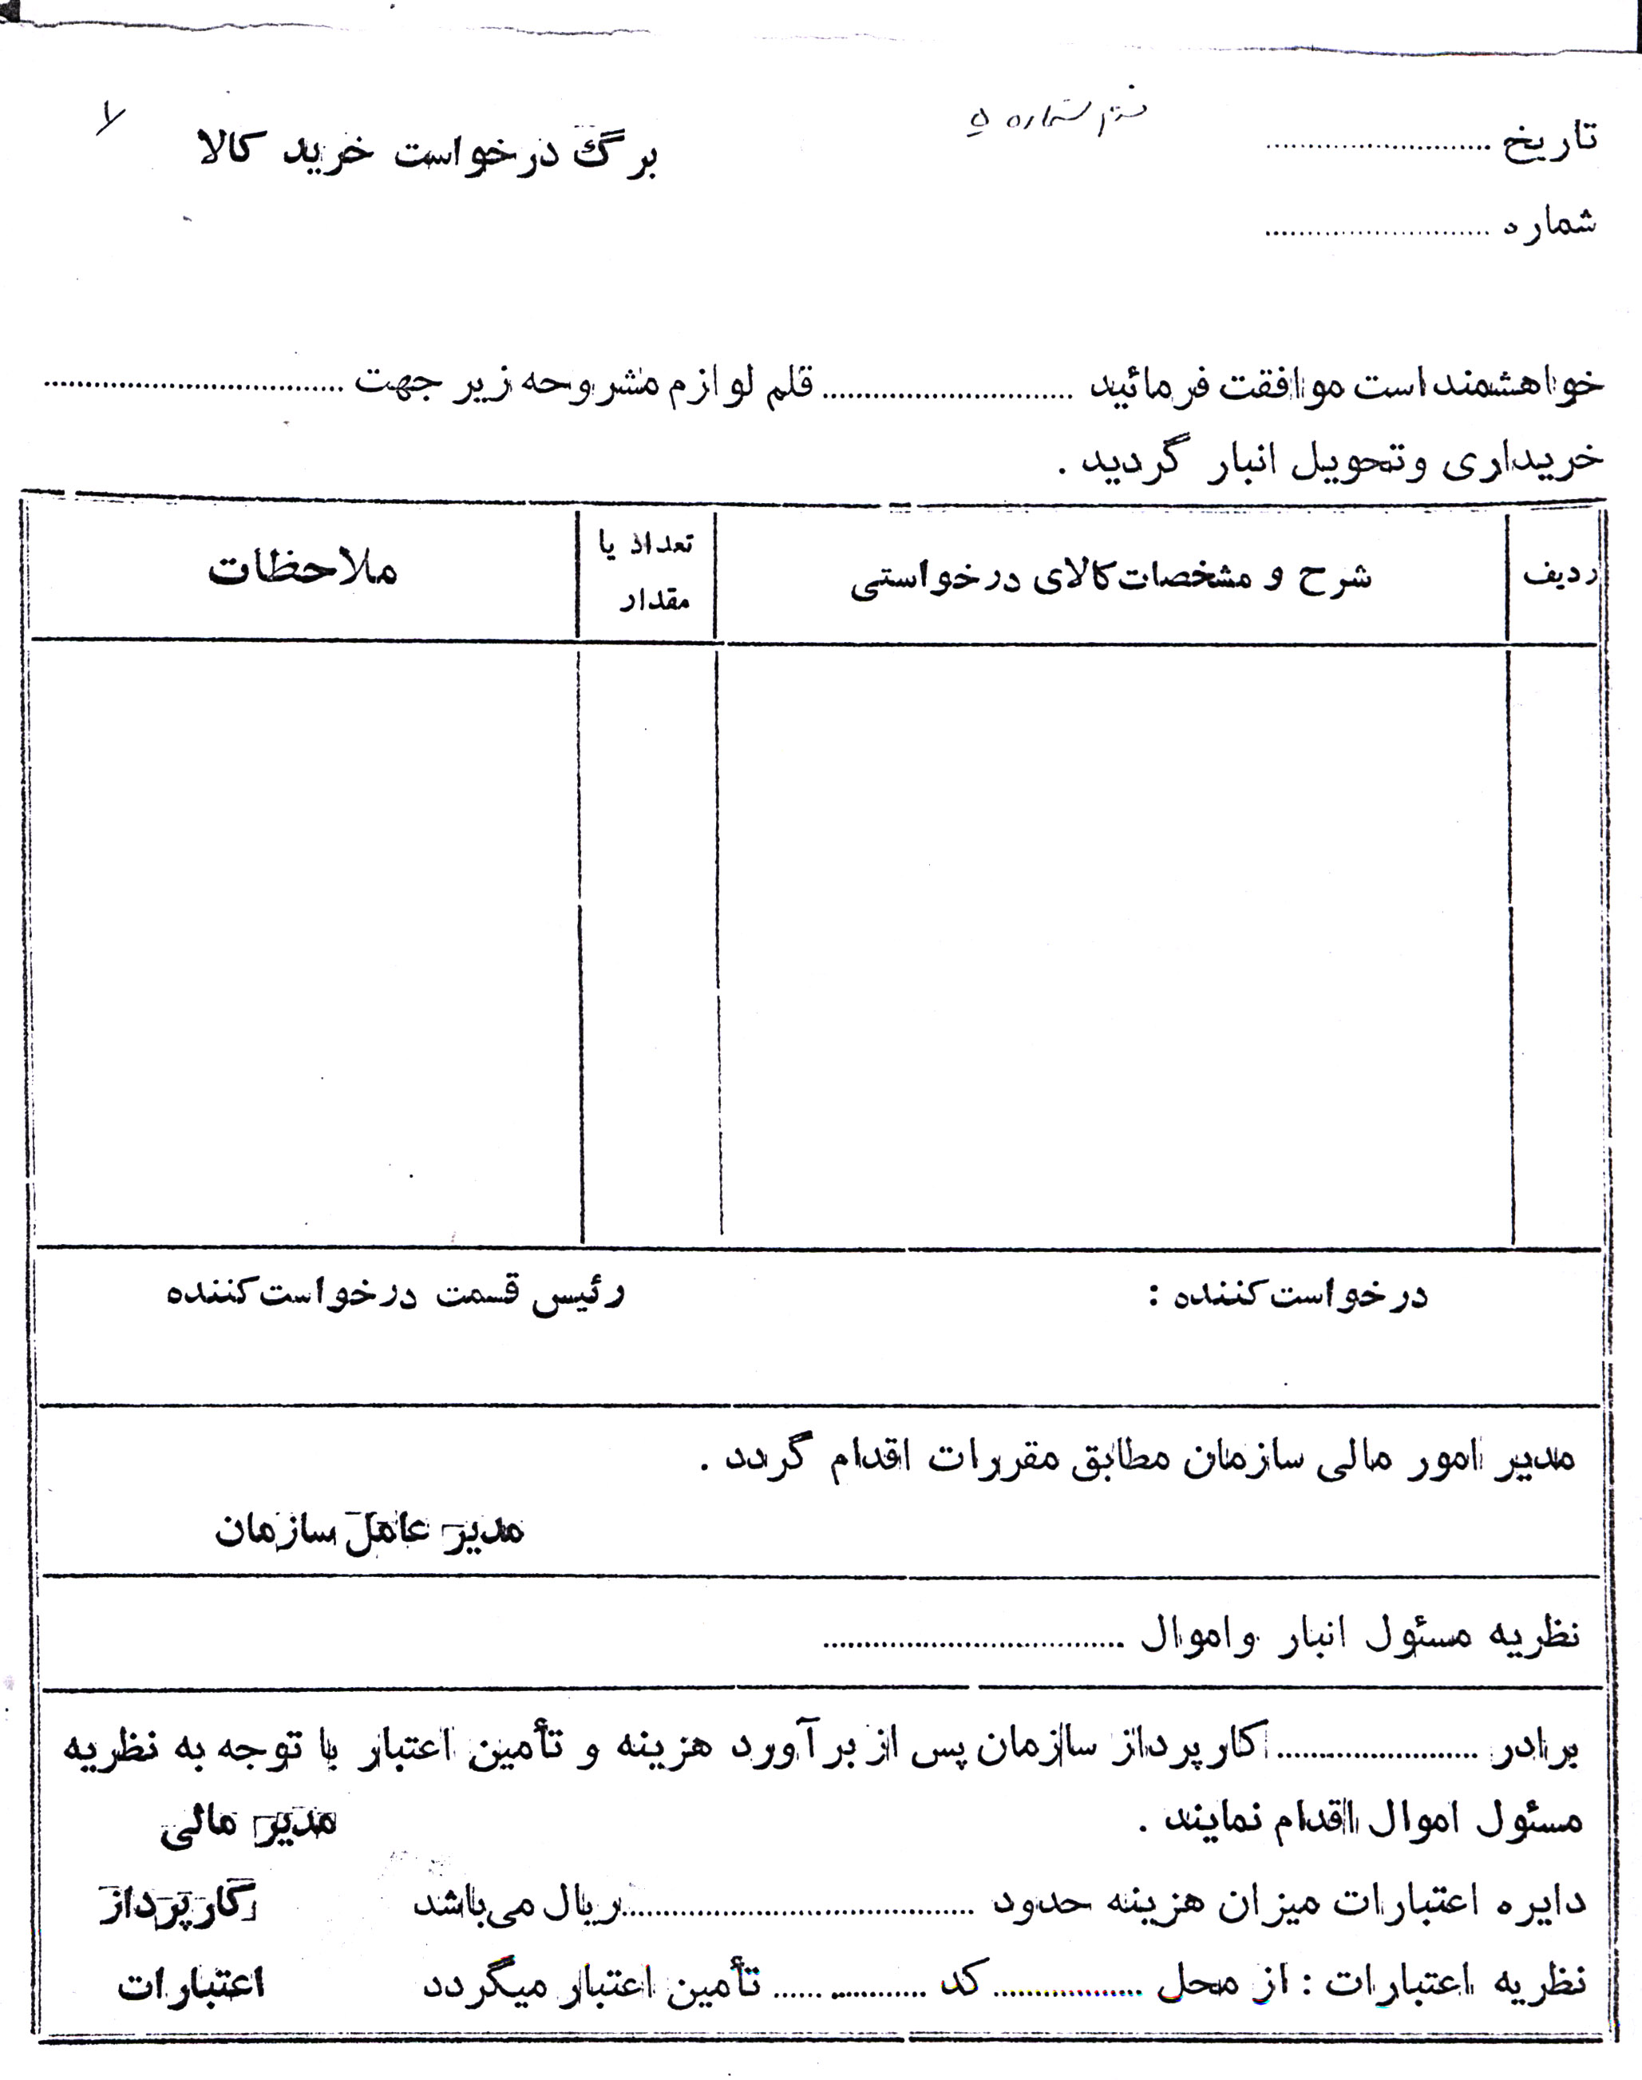
اگر سازمان مربوطه بخواهد کالایی را خریداری کند از طریق برگ درخواست کالا اعلام می دارد که این برگه در ابتدا به امضاء واحد درخواست می رسد سپس رئیس قسمت درخواست کننده آن را امضاء می کند و بعد به امضاء مدیر عامل سازمان، مدیر عامل، کارپرداز و اعتبارات رسیده و قسمت اعتبارات آن را تأمین می کند سپس نسبت به خرید آن اقدام می شود. (فرم شماره 5 پیوست می باشد)
÷
2ـ قبض انبار
قبض انبار در 3 نسخه تهیه می شود که نسخة اول مخصوص کارپردازی نسخه دوم به قسمت حسابداری و نسخه سوم به قسمت انبار و اموال ارسال می شود. قبض انبار به امضاء مسئول انبار و اموال و حسابداری اموال باید برسد.
(فرم شماره 6 پیوست می باشد.3 نسخه)
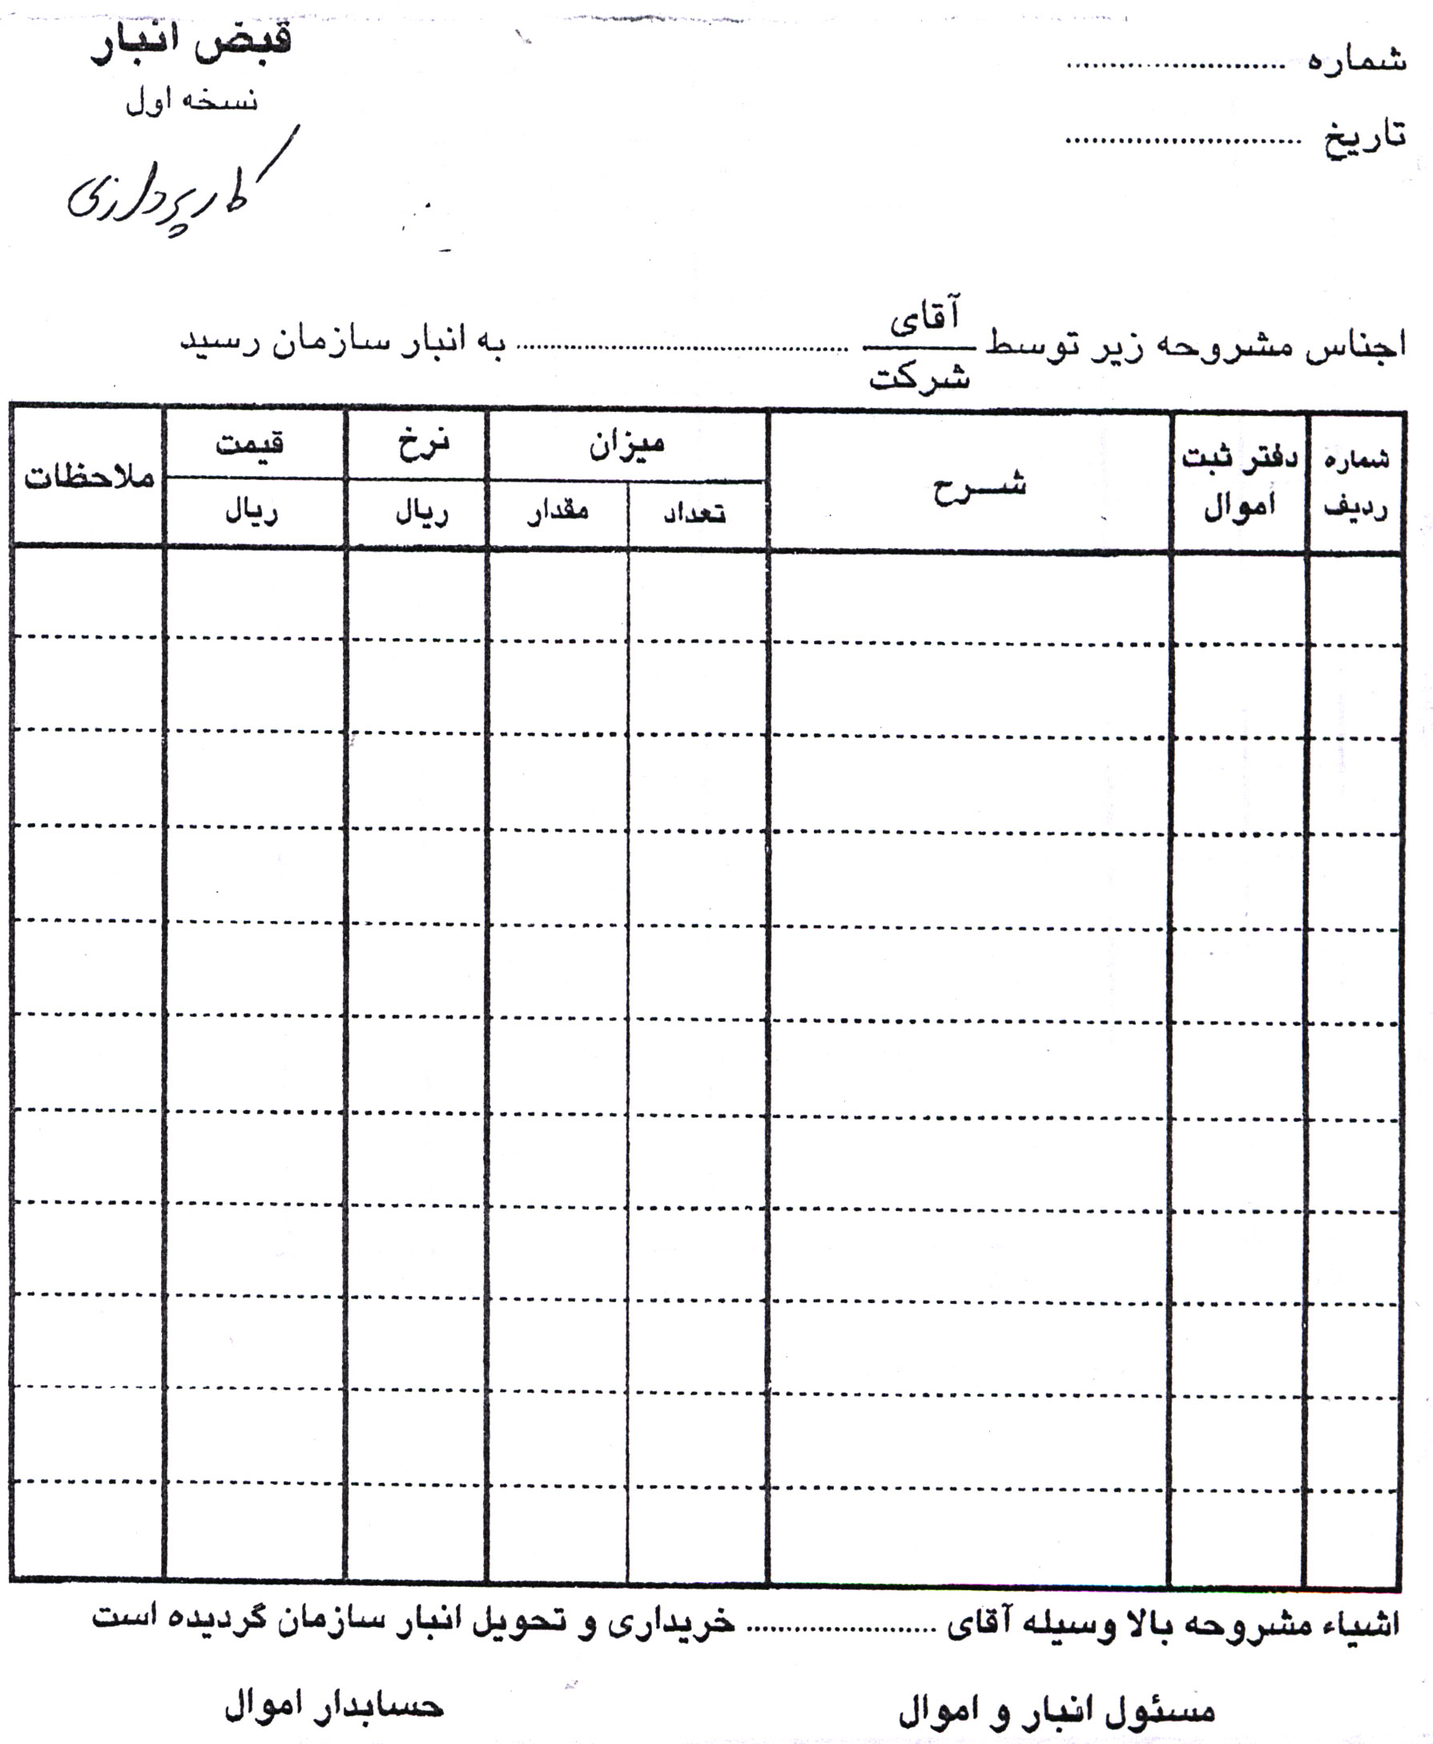

2
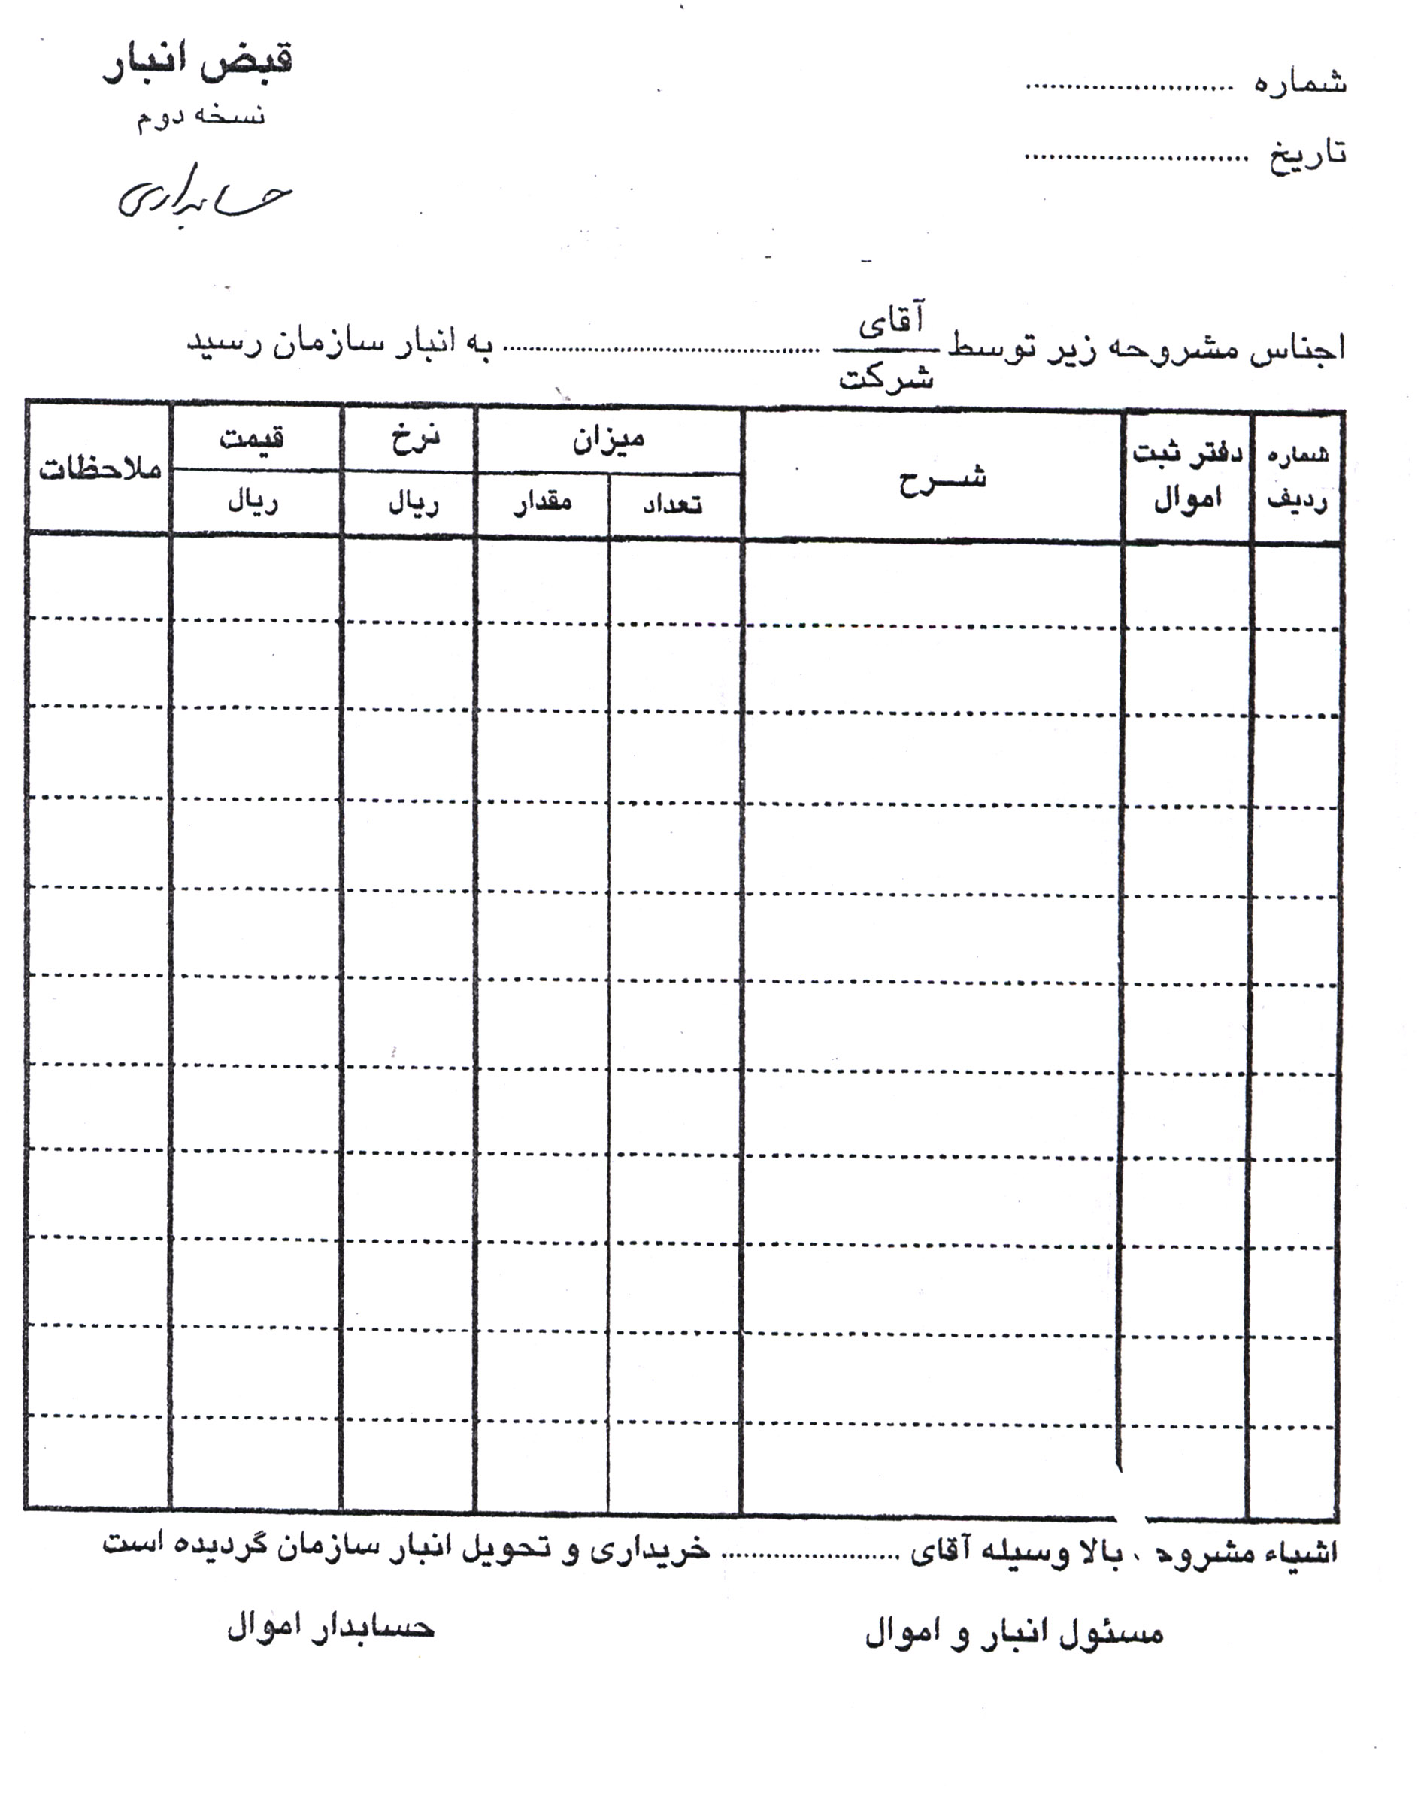
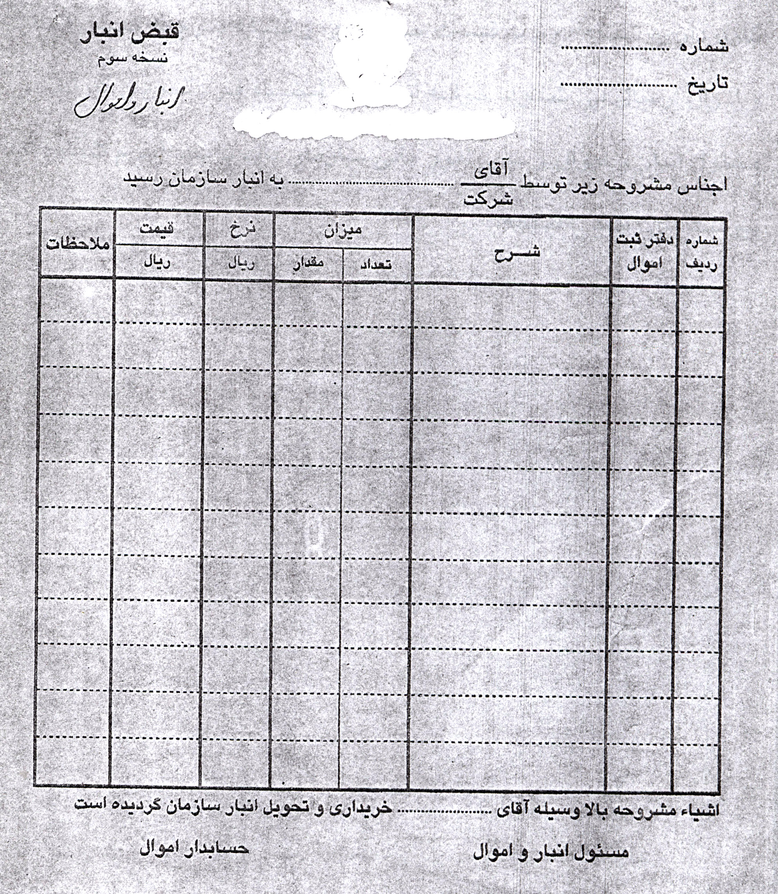
3ـ حواله انبار
حواله انبار نیز در 3 نسخه تهیه می شود که نسخه اول مخصوص کارپردازی، نسخه دوم به قسمت حسابداری و نسخه سوم به قسمت انبار و اموال ارسال می شود. حواله انبار به امضاء فرد تحویل گیرنده و مسئول انبار و اموال و مدیر امور مالی سازمان باید برسد. (فرم شماره 7 پیوست می باشد 3 نسخه)
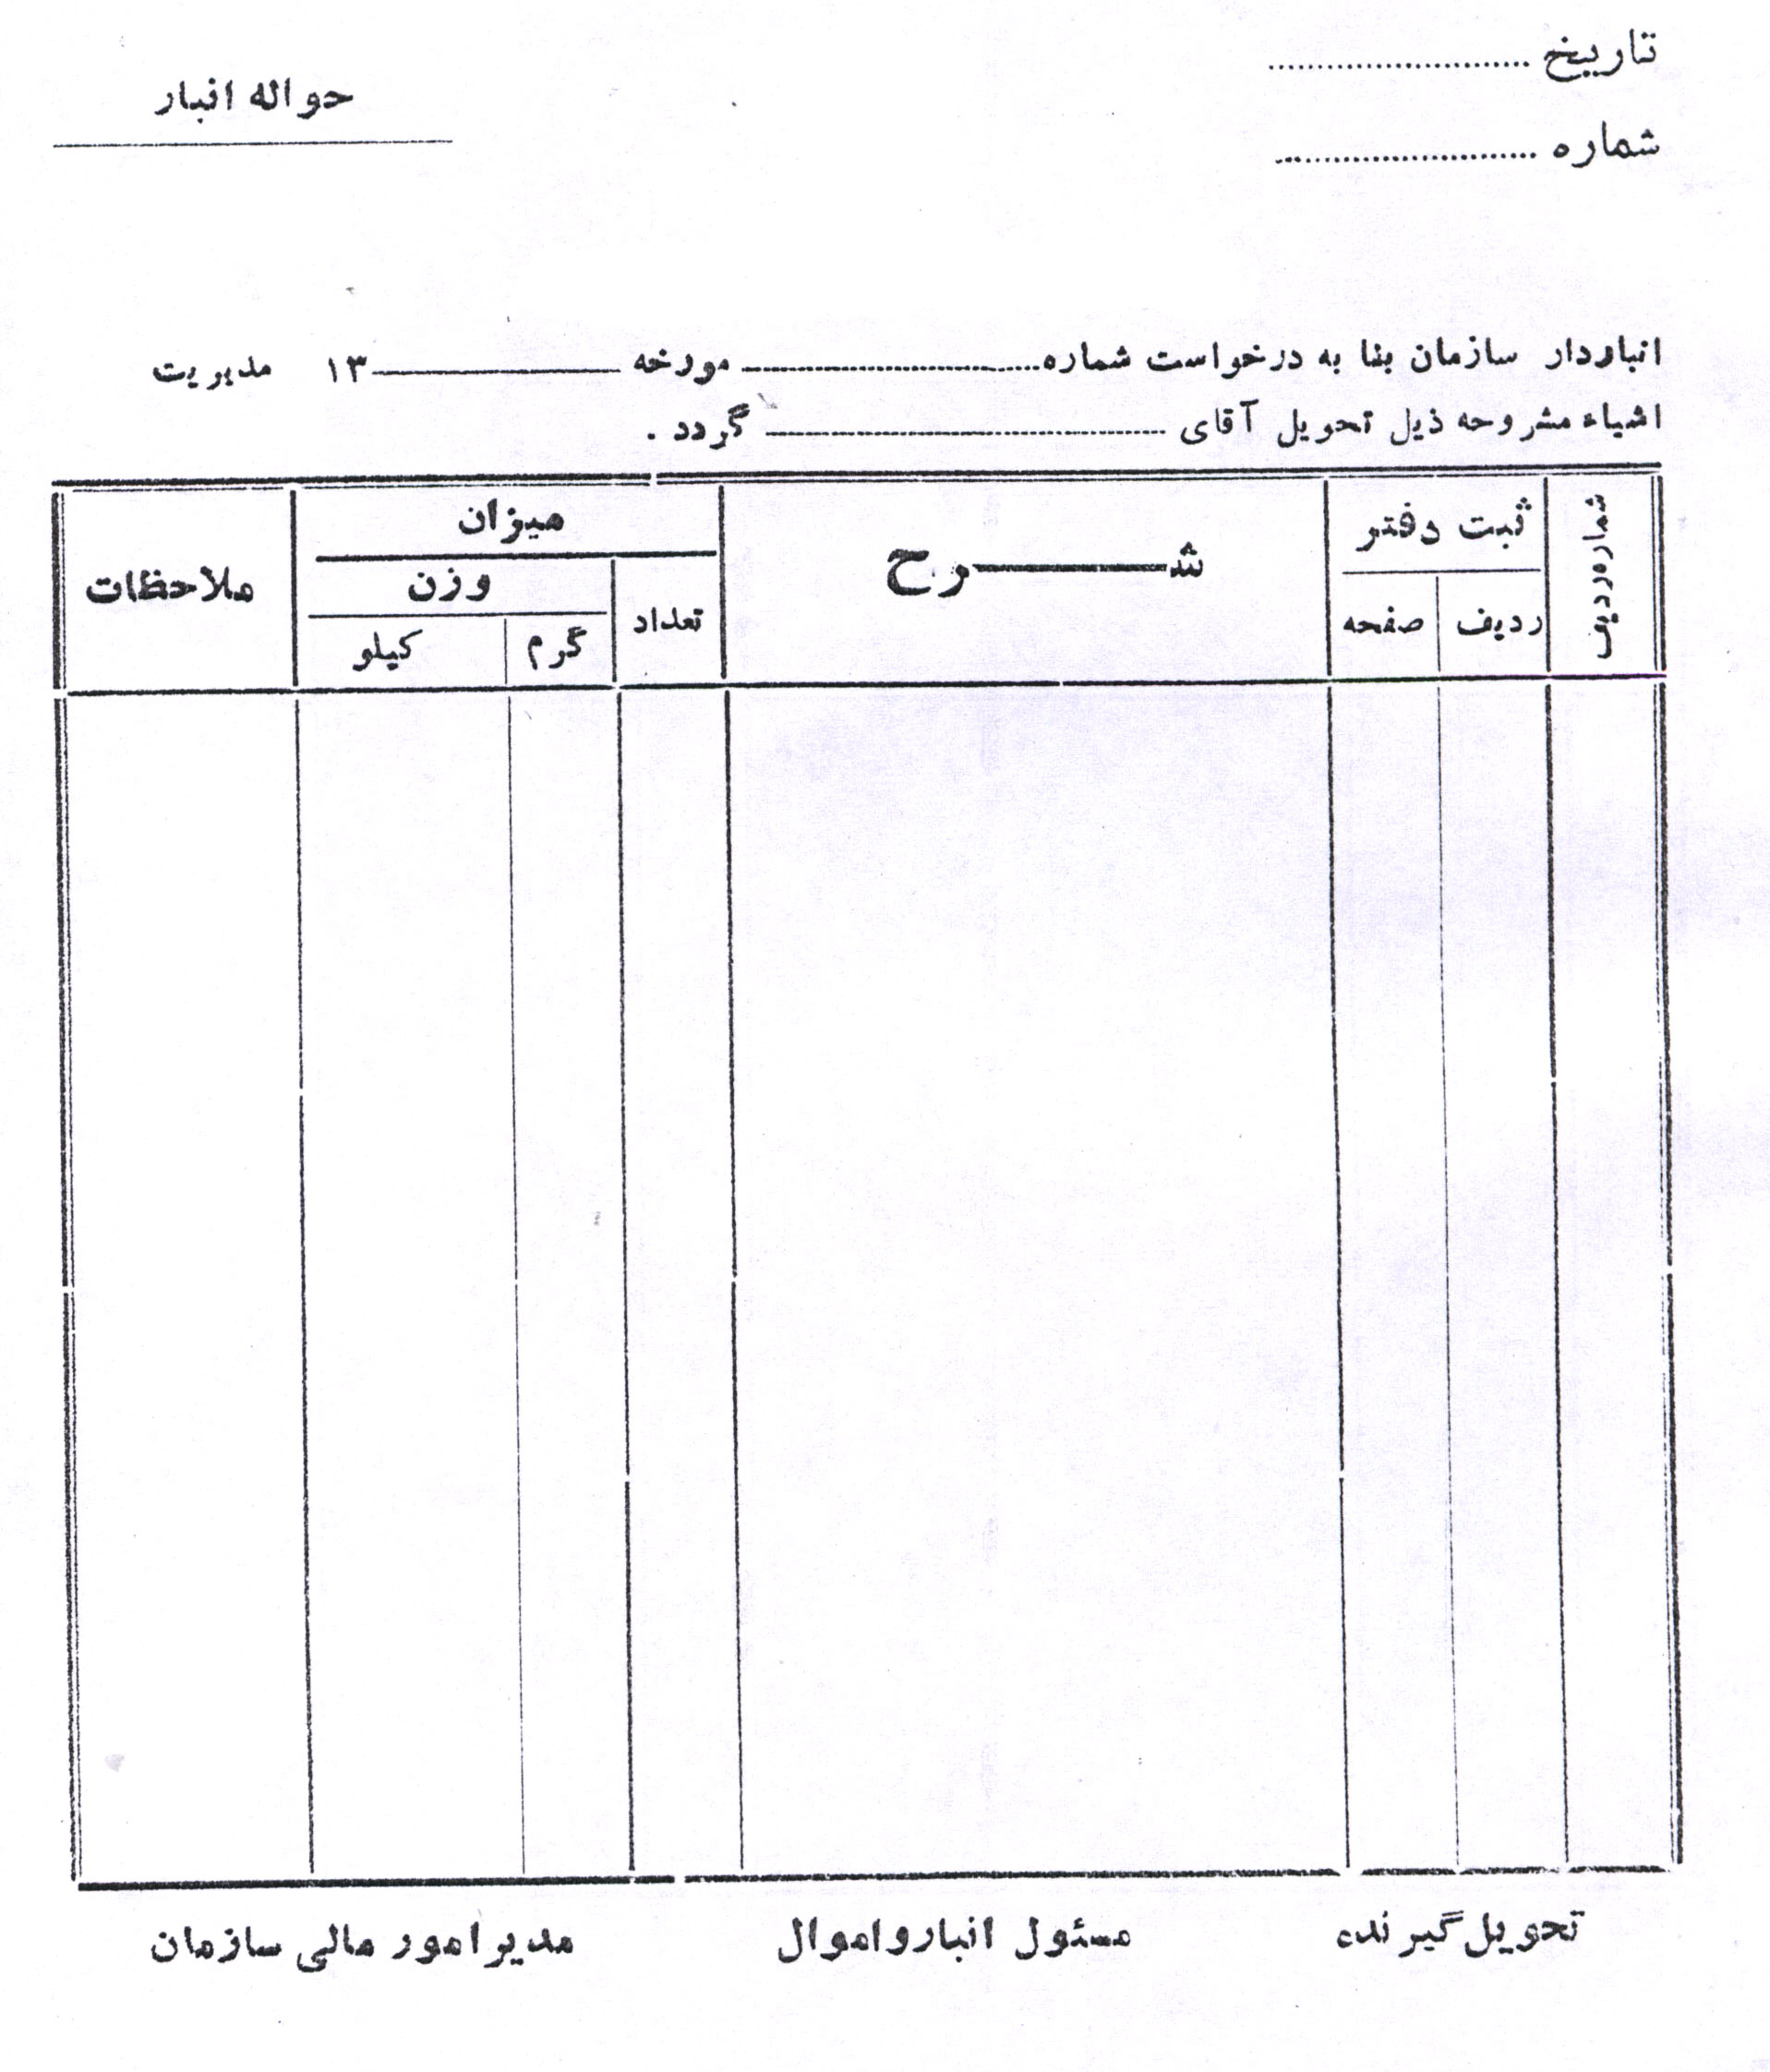
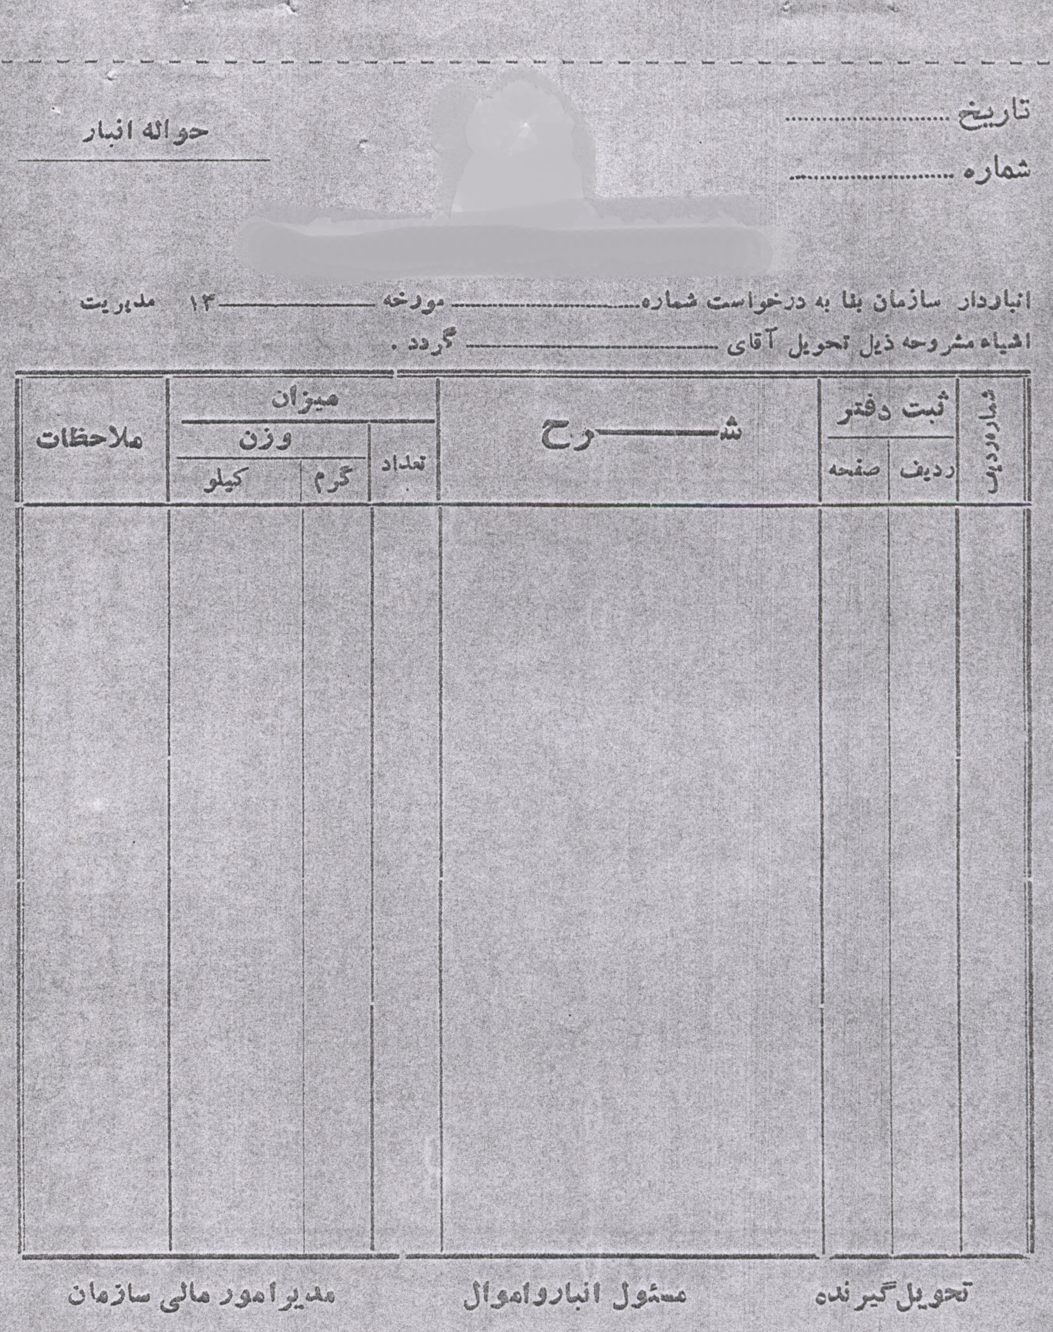

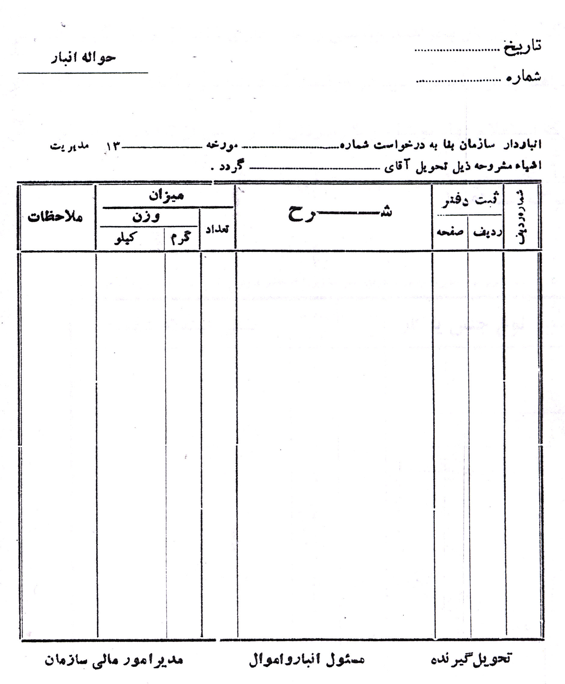
4ـ برگ استعلام بهاء
این 2فرم مورد نظر برای خرید کالا مورد استفاده قرار می گیرد.
اگر کارپرداز بخواهد جنسی را خریداری کند از فروشگاهی که می خواهد جنس را بخرد یا درخواست کند که نوع کالا و قیمت آن را در برگه استعلام بهاء نوشته و کارپرداز آن را پس از تأیید برای خرید آن اقدام کند.
(فرم شماره 8 پیوست میباشد) ( برگ استعلام بهاء)


